Aisha horolezec
24.02.2012 05:03
Zima pomalu končí a naše malá Aisha pokračuje ve svých nezbednostech. Nově leze po střeše u hospodářské budovy. Udělala jsem pár snímků a přístup zatarasila, otázkou je, jak dlouho to vydrží.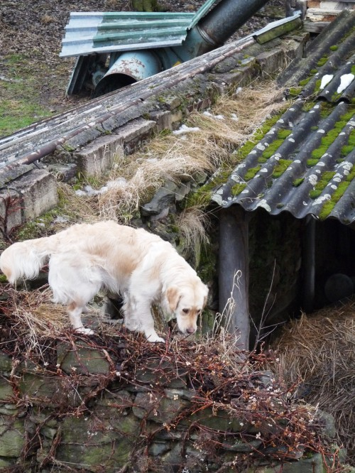

Arník na běžkách
02.03.2012 16:47
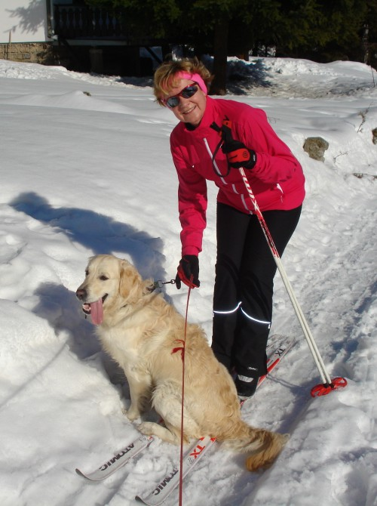
Dostali jsme krásné fotky Arníka. Už je to kus chlapa. Sami můžete posoudit, jak vypadá pes na běžkách :-)

Zachráněná Gábinka
11.03.2012 12:02
Včera odpoledne k nám přišla fenečka, která se ztratila své majitelce v sousední vesnici. Zřejmě jí přilákala podoba našich fen s její psí kamarádkou. Na první pohled bylo jasné, že je dezorientovaná, prostě ztracená... Asi po 2 hodinách pobíhání jsem jí odchytla, na nástěnku přicvakla lístek s tím, že jsem našla fenku a telefonní kontakt. Dále jsem napsala na server ifauna.cz a poprosila o sdílení na fb. Fenečka byla moc milá a šikovná, mazlivá a s mými holkami se skamarádila skvěle.
Naštěstí měla známku Města Ostrov s ID číslem. Ovšem nastalo martýrium s telefonováním do ostrovského útulku, kde telefony berou jen ve všední dny, také jsem volala MP Ostrov, kde právě měli výjezd a ti slíbili, že se ozvou. Neozvali, tak jsem volala znovu v neděli ráno. Reakce byla velmi rychlá. Za půl hodiny volali, že jede majitelka a došlo na šťastné shledání.
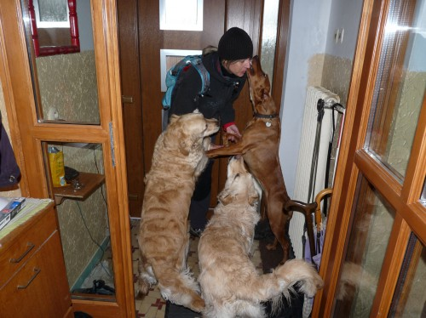

Fotky našich malých kabrňáků
16.03.2012 14:17
Tenhle týden nás moc potěšily fotky Ennie a Tonnyho. Oba se mají dobře, fotky přikládám :-)
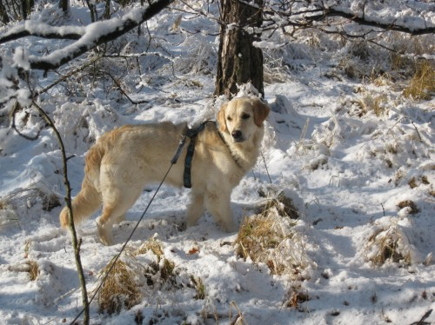
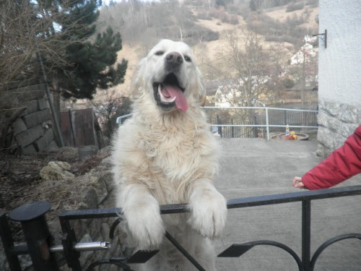

Na návštěvě
18.03.2012 07:10
Včera byl krásný slunečný den, proto jsme se rozhodli navštívit CHS Misantos. Také jsme se těšili na jejich nový přírustek - Maxíka, vždyť už je to hodně dlouho, co jsme měli možnost si pomuchlovat malého chlupatého medvídka. Je překrásný a hodně si s Aishou vyhrál :-) Fotky přikládám
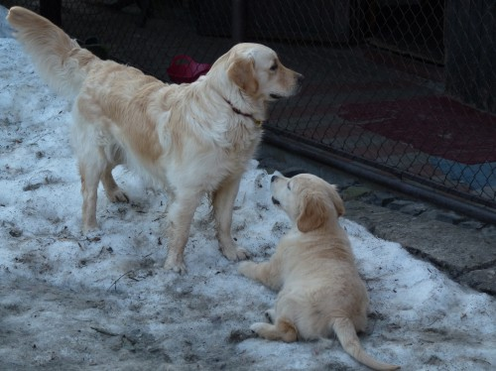
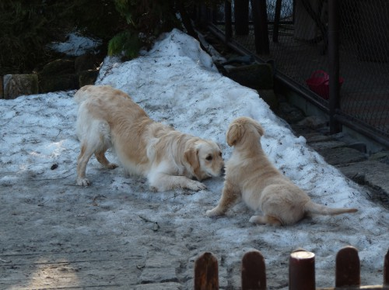

Narozeniny Áček
07.04.2012 15:15
Všem našim pesánkům a fenečkám z vrhu A přejeme krásné narozky a spoustu voňavých dárečků. Takže Sunny, Ennie, Tonoušku, Arníku a i ty, ty lumpe Aisho: mějte se krásně a buďte hodní a zdraví. Stále na vás myslíme a jsme rádi, že nám o vás vaši páníčci referují. Pac a pusu, vaše chovatelka!
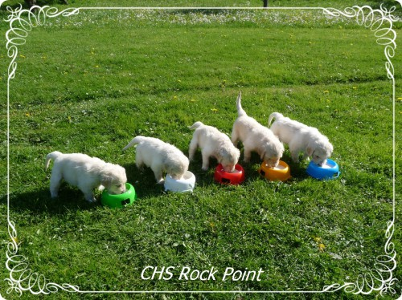

1.květen 2012
02.05.2012 05:24
Dnes jsme měli opravdu milou návštěvu. Z Prahy dorazila Lenka Marešová s Petrou a s Bibiankou Zlatou kudrnkou a její dcerou Elsou. Přes úmorné horko si holky vyhrály, prozkoumaly tajuplná zákoutí naší zahrady a my s Lenkou probraly psí i nepsí témata. Díky za krásné odpoledne :-)
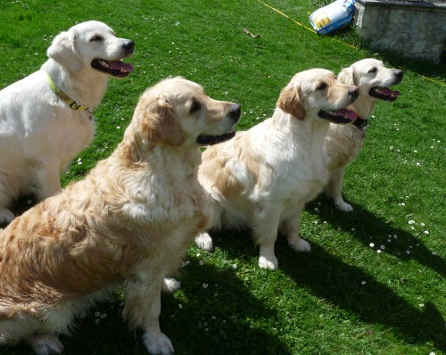
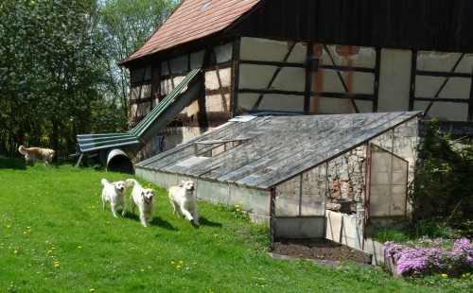

KVR a SVR Humpolec
14.05.2012 05:08
Tento víkend jsme se zúčastnili Klubové a Speciální výstavy retrieverů v Humpolci. Po oba dny posuzovali goldeny manželé Richardsonovi (UK).
Sobota pro nás začala smolně už doma ráno, zaspali jsme a pak celou cestu v hustém děšti naháněli čas.
Stihli jsme to tak tak. Než jsme postavili "stan", byli jsme slušně promáčení my i Aisha.
V kruhu se nám také nezadařilo, přes velmi pěkný posudek jsme dostali díky pohybu (Aisha nadskakovala)
zasloužené VD.
Neděle byla chladná až mrazivá, foukal vítr, ale svítilo na nás sluníčko. Aishenka se umoudřila a vyběhala V.
Sobotní posudek:
Dobrá samičí hlava, dobrý krk a ramena. Hluboký hrudník. Mám obavy ze zvláštního pohybu zadních končetin, nejspíše to bylo špatným vedením vůdce, proto jsem nucena dát sníženou známku VD místo V.
Nedělní posudek (velice nadrásaný!):
Jednoduchá hlava??, tmavé oči, trochu kratší krk. Velice veselý temperament :-D , celkově dobrá velikost.
Další doplním, až mi přijede moje rodinná překladatelka, pokud se nám některé nadrásaniny podaří vyluštit.
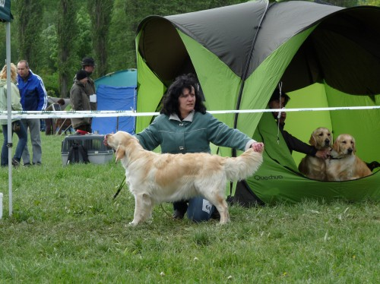

13.5 Návštěva u Ennií
14.05.2012 05:48
Cestou z Humpolce jsme navštívili Ennií (Adeline Rock Point). Holčičku jsme viděli téměř po roce a udělala nám velkou radost. Má milou vyrovnanou povahu (jak by řekl pan rozhodčí- velmi veselý temperament). Spolu s Aishou proběhaly "krásnou botanickou" zahradu, vyhrály si a my si je místy pletli, jak jsou si podobné.
Díky, manželé Dvořákovi :-)
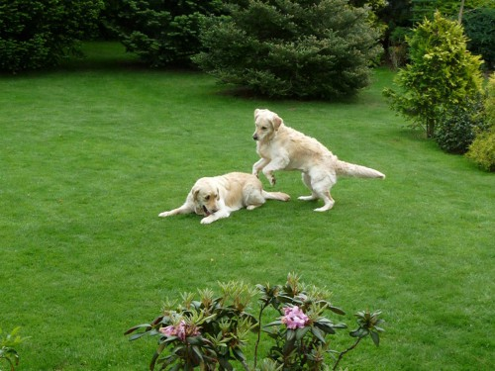

Sunny chvilku u nás
20.05.2012 06:32
V pátek nás navštívila naše odchovanečka Sunny. A zůstala až do sobotního podvečera :-)
Aklimatizovala se skvěle a s Aishou byly opět nerozlučná dvojka při hře, prozkoumávání terénů hloubení tunelů a následného koupání v bazénku.
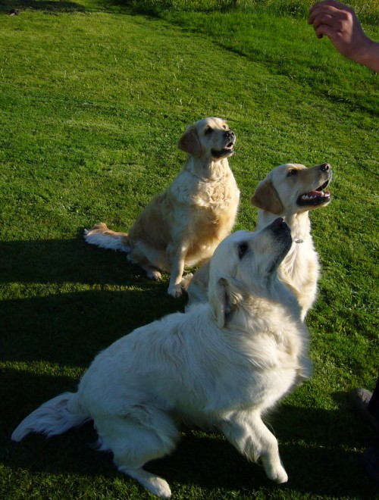

Dovolená
29.07.2012 14:33
Minulý týden jsme s Aishou vyrazily na výcvikový tábor v Záblatí v areálu Dobrá Voda. Krásné prostředí tábora na Šumavě, parta fajn lidí, dobré jídlo a spousta hřibů, to vše udělalo z výcviku prima dovolenou. V pátek jsme si zkusily dát cvičně i OVVR, opravdu jen cvičně, protože Aisha stávkuje na aportu, a dopadlo to předpokládaně. Odstoupily jsma na aportu na suchu. Nevadí, jedeme dál, jsme správně namotivované.
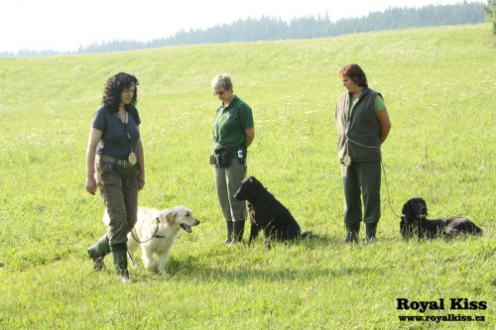
Na fotce zleva Dynamit, Aisha, vpředu Bandit - výbušná trojka :-)
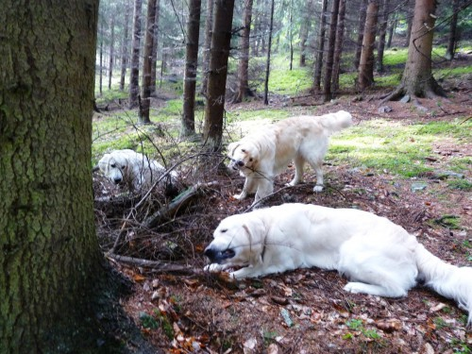

Výsledky rentgenů
29.07.2012 15:10
V pátek nám dorazily výsledky rentgenů kyčlí a loktů. Aisha Rock Point DKK A/A, DLK 0/0. Vyhodnotil MVDr.Snášil CSc.
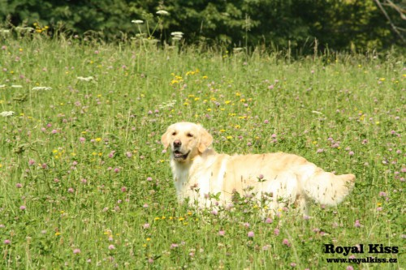

Krajská výstava psů Karlovy Vary
01.09.2012 16:58
1.9. 2012 jsme se ve společnosti milých přátel zúčasnili naší Krajské výstavy. Počasí strašilo deštěm, ale naštěstí spadly snad 2 kapky. Aisha vyhrála mezitřídu s krásným posudkem: Dobře stavěná fena, dobrá hlava, korektní horní i dolní linie, velmi dobré postavení a zaúhlení končetin, standartní srst, velmi dobrý pohyb. Na požádání ji rozhodčí změřil a zapsal i chrup - 55cm, chrup úplný, skus nůžkový. Hodnotil pan rozhodčí Josef Němec.
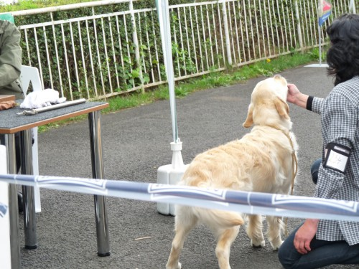

OVVR Prosečné
29.09.2012 07:53
28.9.2012 jsme se zúčastnili OVVR v Prosečné. Vezla nás Naďa Podracká, které chci moc poděkovat za odvoz, společnost a krásné fotky. Zkoušky se konaly v krásném prostředí v blízkosti Janských Lázní a Vrchlabí. Azyl nám poskytla Lucka Kondělková, které tímto znovu děkuji za mile strávený den a fandění na zkouškách, za fandění děkuji i Petře Matouškové. Počasí nám přálo, sice strašilo deštěm a nahoře na kopci foukal ostrý vítr, ale pak se ukázalo i sluníčko. Aisha se snažila a udělala mi radost. Máme to v kapse, Aishenka úspěšně složila retrívří maturitu :-) 224bodů, jedna trojka za aport v terénu.
Fotky jsou tady: likahol.rajce.idnes.cz/OVVR_Prosecne
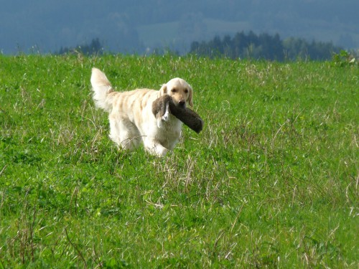

Krajská výstava psů loveckých plemen Plzeň
07.10.2012 17:42
Dnes jsme se za vydatného deště zúčastnili Krajské výstavy v Plzni. Aisha si i přes línací období vyběhala V2. Hodnotil pan rozhodčí Andráš Polgár. Za milou společnost a opět i odvoz děkuji Nadě Podracké, která si se svým pejskem (Dutch Dynamite Estrella de Oro) doběhla pro V1 a 3. nejlepší dorost. Gratulujeme!
